Информация

о проведенном субботнике

в МКОУ «Алмалинская СОШ».

30 сентября в Алмалинской СОШ в целях реализации плана «Год экологии и Год Каспия» и наведения чистоты и порядка в населенном пункте , очистки от бытового мусора, благоустройства территории школы был проведен субботник. В субботнике приняли участие учителя и учащиеся 4-11 классов. На субботнике учащиеся очистили территорию школы от мусора, посадили деревья, также был собран мусор и со всей территории села.

ФОТООТЧЕТ:

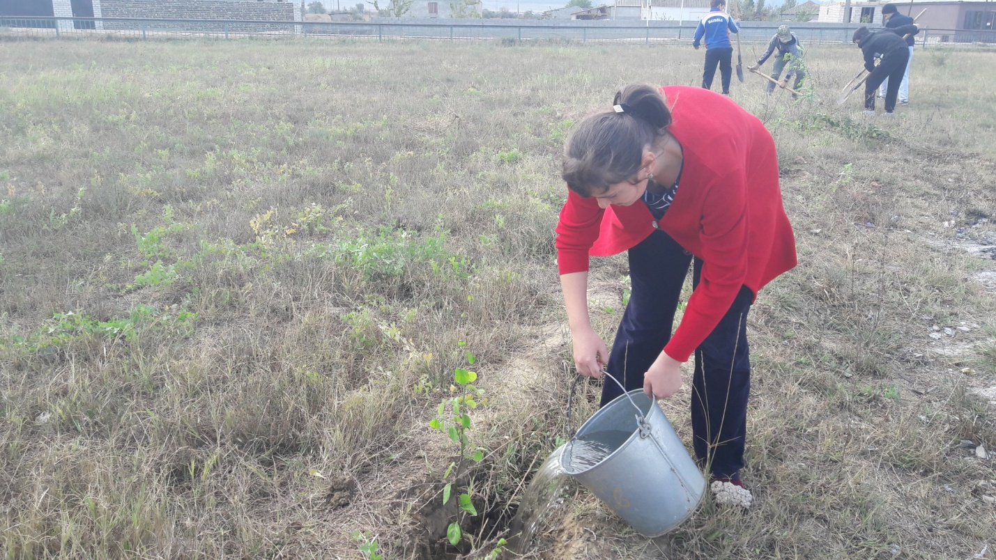

Посадка деревьев на территории школы

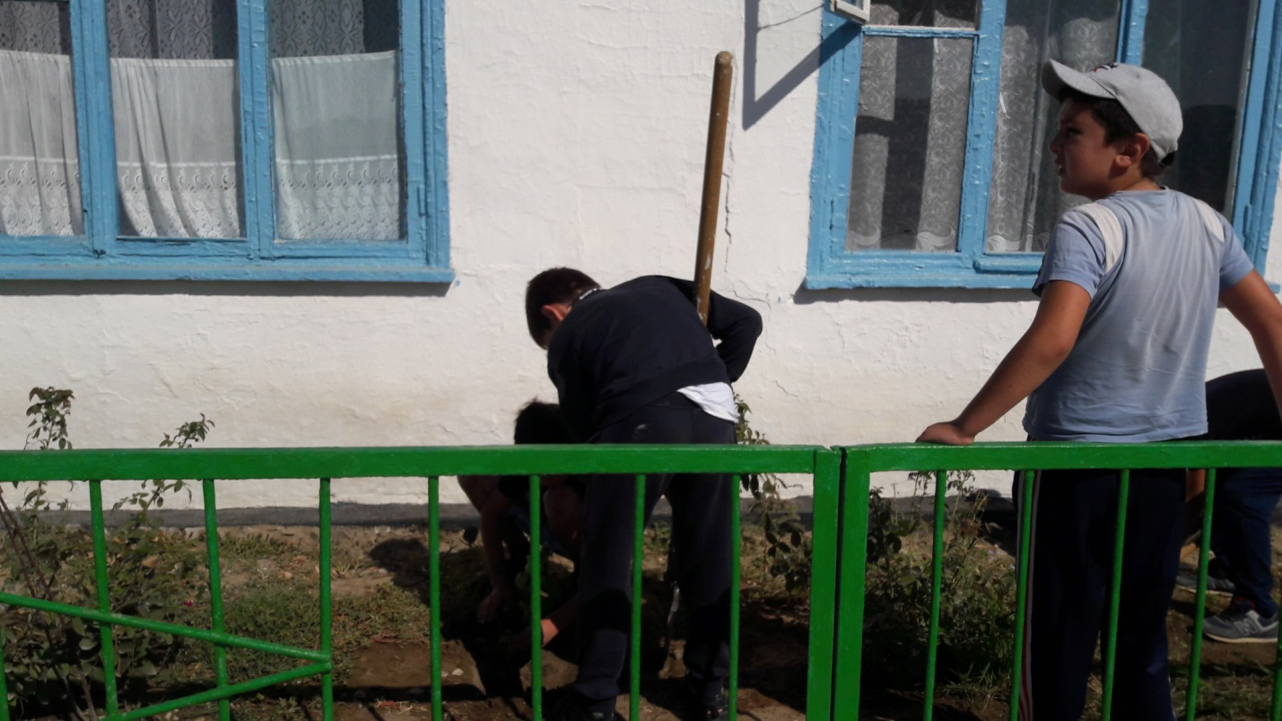

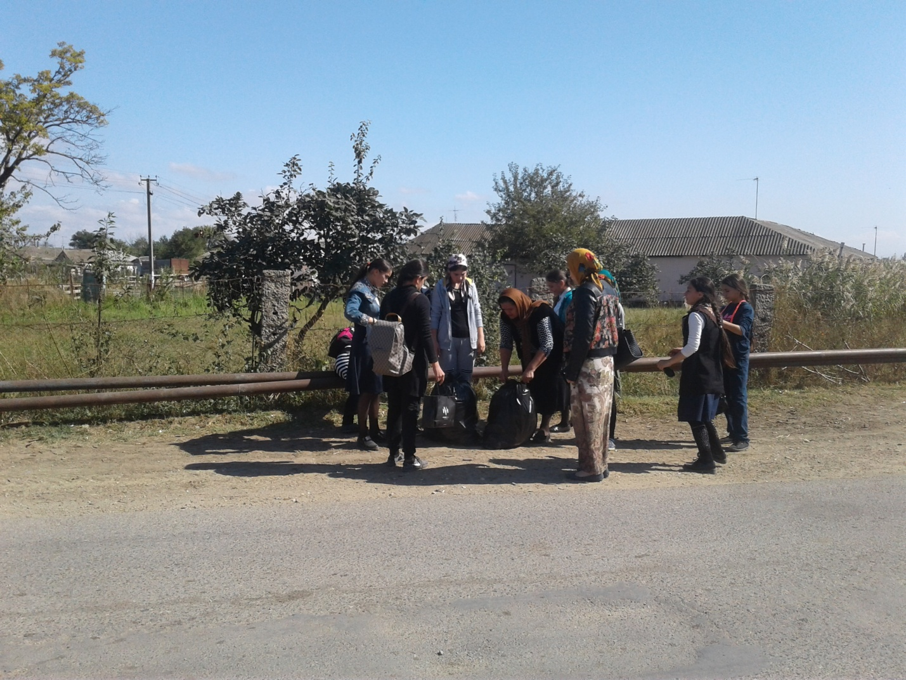

Сбор мусора по селу

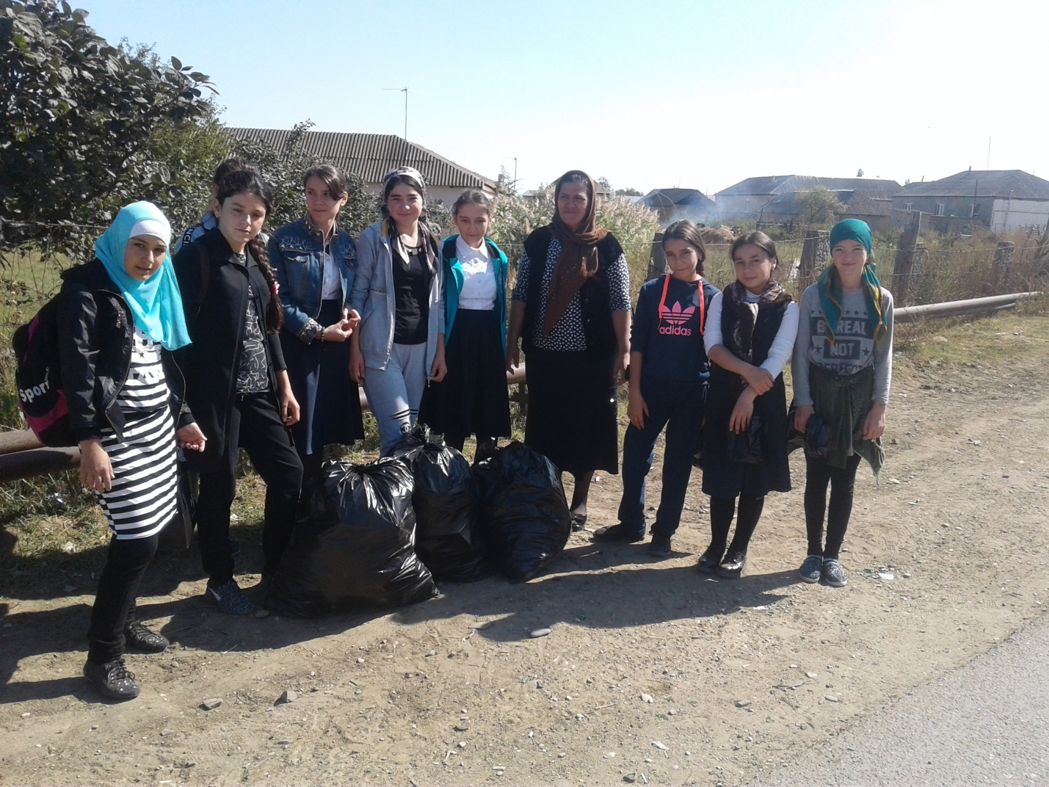

По селу было собрано 20 пакетов мусора